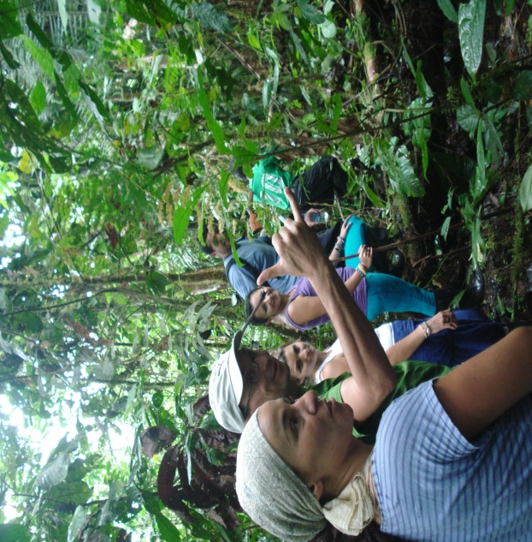
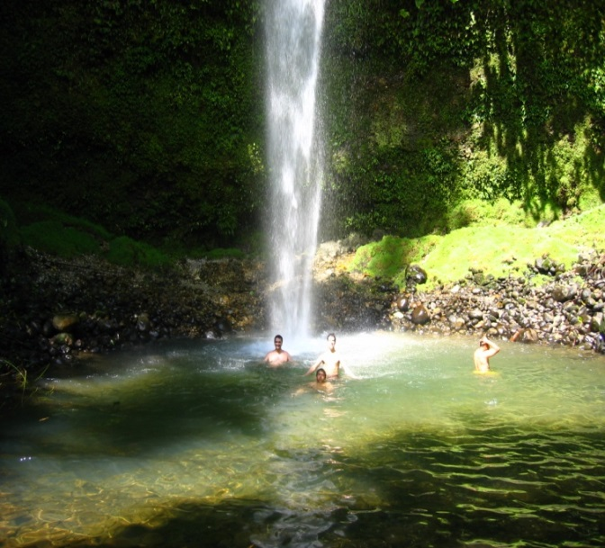
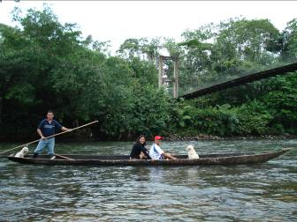
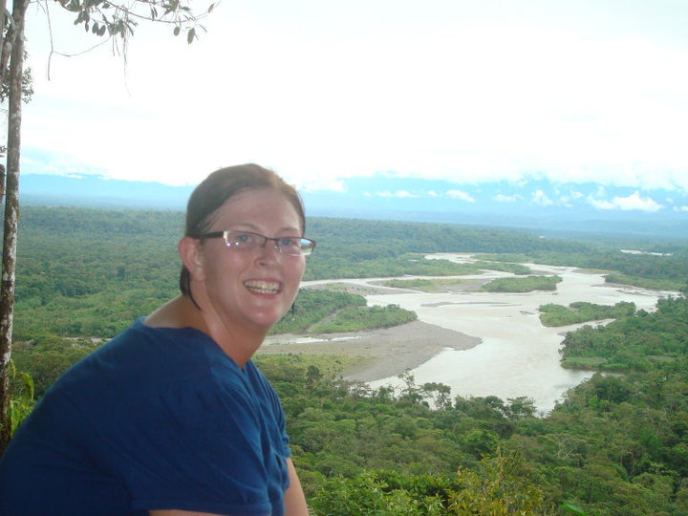
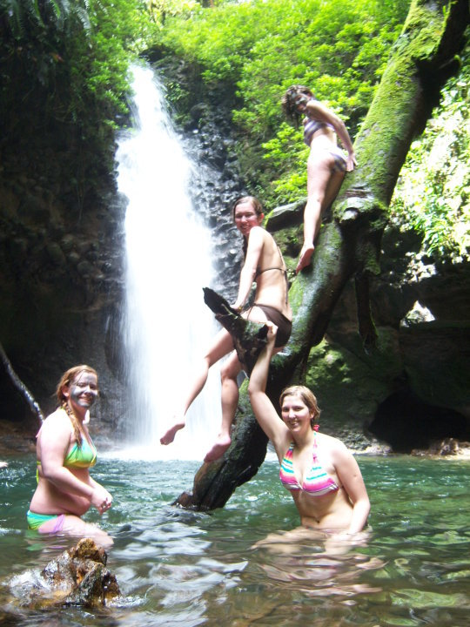
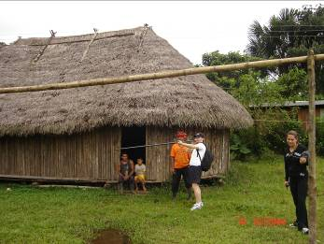
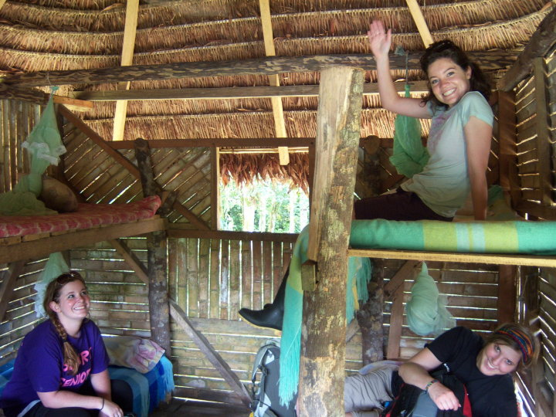
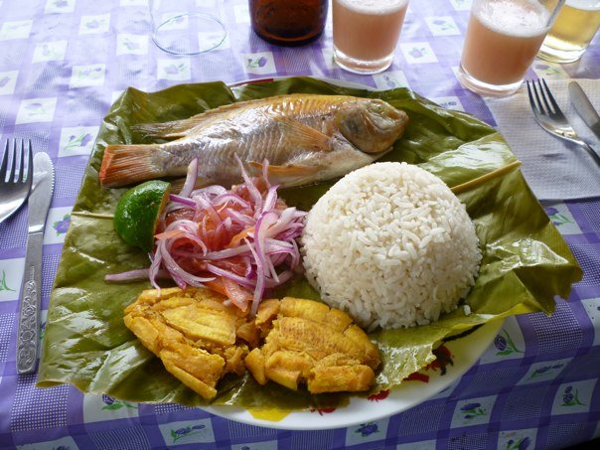


RESERVA HOLA VIDA
2 DÍAS – UNA NOCHE

Día 1

- Recibimiento en Puyo
- Viaje hacia la reserva de bosque húmedo tropical
- Caminata en selva hacia la "Cascada del shaman".

En esta caminata el guía explicará acerca de plantas medicinales, realizaremos un baño de barro medicinal que ayuda a limpiar las toxinas de la piel, etc
- Baño en la cascada
- Almuerzo tradicional. (Maito de pescado) opcional.
- Navegación en canoa a remo sobre las aguas del rio Puyo. (30-40 minutos en dependencia del caudal del rio)
- Visita al mirador de Indichuris vista panorámica de la selva
- Visita a familia quichua para observar Caimanes, loros tucanes y monos.
- Retorno al campamento
- Acomodamiento en cabañas tradicionales
- Cena

Día 2

- Desayuno
- Realizaremos una caminata en selva de aproximadamente de 4 horas (ida y vuelta) para visitar la "Cascada Escondida", aquí podremos disfrutar de la naturaleza y nadar en la piscina natural que se forma en la cascada.
- Almuerzo
- Visita a una comunidad Kichua para conocer su estilo de vida actual, tomar chicha de yuca, jugar con cerbatana, comprar artesanías, etc.
- Convivencia cultural.
- Retorno a Puyo

PRECIO DEL TOUR POR PERSONA
80 Dólares por persona por los dos días – una noche
Precio establecido para 2 personas

EL TOUR INCLUYE: Transporte, ingresos a todos los lugares mencionados en programa, viaje en canoa, Alimentación completa (Un desayuno, dos almuerzos y una cena), alojamiento en cabañas típicas tradicionales, agua y guía especializado.

TOUR NO INCLUYE:
Recuerdos, bebidas alcohólicas, gaseosas, y propinas

RECOMENDAMOS TRAER

- Linterna.
- Traje de baño
- Ropa de safari (ligera).
- Repelente para insectos.
- Bloqueador solar
- Cámara fotográfica
- Útiles de aseo personal.

